**轴流式水轮发电机组**

一、简介

轴流式水轮机是水流在[导叶](https://baike.sogou.com/lemma/ShowInnerLink.htm?lemmaId=70195451&ss_c=ssc.citiao.link)与转轮之间由径向流动变为轴向流动，而在转轮区内，水流保持轴向流动，故称为轴流式水轮机。为适应中小型水电市场，进一步提高核心竞争力，公司开发了轴流式水轮发电机组，广泛应用于水头约为3～80m的中低水头、大流量水域，具有针对性强、性能卓越等优点，是专门针对客户需求，结合水电站的具体设计参数和地理环境，自主进行针对性的选型、设计和制造，从而为顾客提供差异化、高性能的设备，提供高效优质的整体服务，有力地拓展了产品带宽，在国内外应用比较广泛。

二、主要技术特点

1.结构简单，造价较低

2.效率较高，水头范围3m至80m

3.适用于较低水头、较大流量的水利资源

4.转轮叶片调节方式：定桨、转桨

三、典型应用市场业绩

|  |  |  |
| --- | --- | --- |
| 电站名称 | 装机容量 | 主要特点 |
| 六墩水电站 | 2x3.75MW | 轴流转桨 |
| 美国SC Dropping水电站 | 1x2.4MW | 轴流定浆 |
| 美国South Canal水电站 | 1x4MW | 轴流定浆 |
| 扭子水电站 | 3x10MW | 轴流转桨 |
| 青溪水电站 | 3x36MW | 轴流转桨 |

四、产品照片

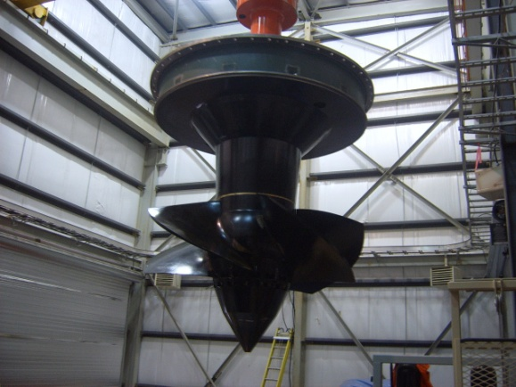

轴流转桨式水轮机主轴与转轮

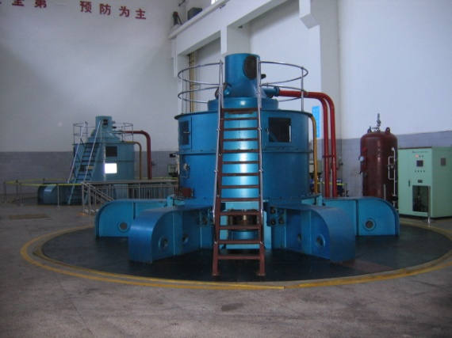

轴流式水轮发电机组

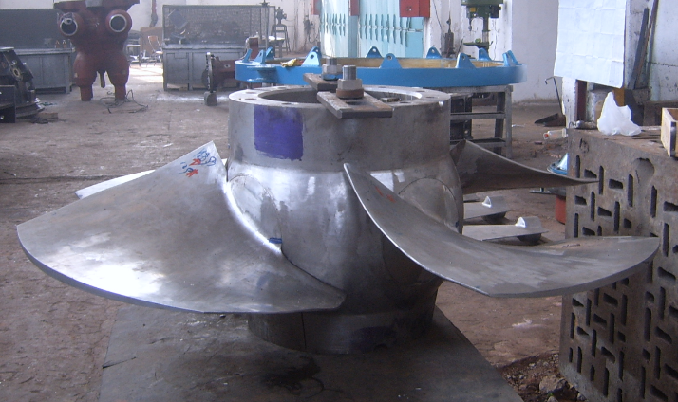

轴流定桨式水轮机转轮